МИНИСТЕРСТВО НАУКИ И ВЫСШЕГО ОБРАЗОВАНИЯ РОССИЙСКОЙ ФЕДЕРАЦИИ
ФЕДЕРАЛЬНОЕ ГОСУДАРСТВЕННОЕ БЮДЖЕТНОЕ ОБРАЗОВАТЕЛЬНОЕ УЧРЕЖДЕНИЕ ВЫСШЕГО ОБРАЗОВАНИЯ
МОСКОВСКИЙ ПОЛИТЕХНИЧЕСКИЙ УНИВЕРСИТЕТ

ВЫСШАЯ ШКОЛА ПЕЧАТИ И МЕДИАИНДУСТРИИ

институт Принтмедиа и информационных технологий
кафедра Информатики и информационных технологий

направление подготовки 09.03.02 «Информационные системы и технологии», профиль «Информационные технологии в медиаиндустрии»

ВЫПУСКНАЯ КВАЛИФИКАЦИОННАЯ РАБОТА

1 ЧАСТЬ

Тема: …….. Разработка интерактивного тренажера ……………………………...
……………по логическому программированию ...……………… ………………..
………………………………………………………………………………………….

Исполнитель Кортошкина Е,И
(Фамилия И.О.) (Подпись)

Руководитель Лазарева О.Ю., к.т.н.
(Фамилия И.О., степень, звание) (Подпись)

Москва
2019
МИНИСТЕРСТВО НАУКИ И ВЫСШЕГО ОБРАЗОВАНИЯ РОССИЙСКОЙ ФЕДЕРАЦИИ
ФЕДЕРАЛЬНОЕ ГОСУДАРСТВЕННОЕ БЮДЖЕТНОЕ ОБРАЗОВАТЕЛЬНОЕ УЧРЕЖДЕНИЕ ВЫСШЕГО ОБРАЗОВАНИЯ
МОСКОВСКИЙ ПОЛИТЕХНИЧЕСКИЙ УНИВЕРСИТЕТ
ВЫСШАЯ ШКОЛА ПЕЧАТИ И МЕДИАИНДУСТРИИ

институт Принтмедиа и информационных технологий
кафедра Информатики и информационных технологий

направление подготовки 09.03.02 «Информационные системы и технологии»,
профиль «Информационные технологии в медиаиндустрии»
УТВЕРЖДАЮ
Зав. кафедрой, д.т.н. проф. Ю.В. Рудяк
« ___ » __________ 201__ г. _____________
(Подпись)
ЗАДАНИЕ НА БАКАЛАВРСКУЮ РАБОТУ
Студент ………... Кортошкина Екатерина Ивановна……………группа ДЦисБ-4-3 (Фамилия, Имя, Отчество)
Тема Разработка интерактивного приложения по логическому программированию

Утверждена приказом по Университету № _______________________________
- Срок представления работы к защите « ___ » _______ 2019 г.
- Исходные данные для выполнения работы:
Советов Б.Я. Представление знаний в информационных системах. – М.: Издательский дом «Академия», 2012. Попов Д.И., Лазарева О.Ю. Системы искусственного интеллекта: Лабораторный практикум - М.: МГУП имени Ивана Федорова, 2014. Язык программирования Prolog. Основы логического программирования. [Электронный ресурс]. URL: http://it/kgsu.ru/Prolog/oglav.html.
- Содержание бакалаврской работы: Введение, аналитическая часть, практическая часть, заключение
- Перечень графического материала: снимки экрана разработанного приложения, блок-схемы алгоритмов, примеры графики
- Дата выдачи задания: « ___ » _______ 201__ г.

- Руководитель: _______________ /к.т.н. О.Ю.Лазарева/
(Подпись)
- Задание к исполнению принял: _______________ /Кортошкина Е.И./
(Подпись)
МИНИСТЕРСТВО НАУКИ И ВЫСШЕГО ОБРАЗОВАНИЯ РОССИЙСКОЙ ФЕДЕРАЦИИ
ФЕДЕРАЛЬНОЕ ГОСУДАРСТВЕННОЕ БЮДЖЕТНОЕ ОБРАЗОВАТЕЛЬНОЕ УЧРЕЖДЕНИЕ ВЫСШЕГО ОБРАЗОВАНИЯ
МОСКОВСКИЙ ПОЛИТЕХНИЧЕСКИЙ УНИВЕРСИТЕТ
ВЫСШАЯ ШКОЛА ПЕЧАТИ И МЕДИАИНДУСТРИИ

институт Принтмедиа и информационных технологий
кафедра Информатики и информационных технологий

направление подготовки 09.03.02 «Информационные системы и технологии»,
профиль «Информационные технологии в медиаиндустрии»

КАЛЕНДАРНЫЙ ПЛАН
Студент Кортошкина Екатерина Ивановна группа ДЦисБ-4-3 (Фамилия, Имя, Отчество)
Тема ВКР: Разработка интерактивного приложения по логическому программированию

№  п/п | Наименование этапа ВКР | Срок выполнения этапа | Отметка о выполнении | Отв. за предзащиту | Руководитель ВКР | Зав. кафедрой
 | Написание аналитической части проекта | 26.02.2019
 | Разработка дизайна и интерфейса проекта | 19.03.2019
 | Разработка основной части проекта | 16.04.2019
 | Разработка компилятора | 14.05.2019
 | Доработка и тестирование приложения | 28.05.2019

Руководитель________________________________________________________
(Фамилия И.О., степень, звание) (Подпись)

Заведующий кафедрой _____________________ /Ю.В. Рудяк/
(Подпись)

« ___ » _______ 2019 г.

Техническое задание
- Общие положения
  - Предмет разработки

Предметом разработки является интерактивный тренажер по логическому программированию.
Назначение сайта:
- Предоставление теоретической информации о языке программирования Prolog;
- Предоставление возможности выполнения кода на языке Prolog;
Целевая аудитория сайта: студенты, изучающие язык программирования Prolog.

- Требования к представлению сайта

Главная страница сайта должна содержать навигационное меню сайта, графическую информацию и контентную область для того, чтобы пользователь видел информацию о сайте.
В навигационном меню на главной страницы находятся следующие разделы:
- Лекция 1
- Лекция 2
- Лекция 3
- Лекция 4
- Лекция 5
- Лекция 6
- Лекция 7
- Лекция 8
Графическая оболочка внутренних страниц «Лекция» должна делиться на следующие разделы: навигационное меню, контентная область. В контентной области представлена теоретическая часть темы урока. В навигации можно перейти к определенному разделу конкретной лекции или перейти к задачам.
Графическая оболочка внутренних страниц «Задача» должна делиться на следующие разделы: навигационное меню, контентная область. В контентной области представлено условие задачи и текстовый блок, куда можно вставить код решения задачи. Под текстовым блоком находится кнопка, нажав на которую пользователь получит ответ на решение.

- Требования к языкам программирования

Для реализации статических страниц и шаблонов должны использоваться язык разметки гипертекстовых страниц HTML5, препроцессор LESS, автоматизация сборки Gulp, система именования классов БЭМ, система контроля версий Git.
Исходный код должен разрабатываться в соответствии со стандартами W3C (HTML5).
Для реализации динамических страниц должен использоваться язык PHP.
Все ссылки на сайте должны быть относительными (за исключением внешних).

- Требования к программному обеспечению

Серверная часть:

Операционная система семейства Unix, Windows, MacOS
Веб-сервер Denwer.
PHP 7.2.0 и выше.

Клиентская часть:

Любой из перечисленный ниже браузеров (указана минимальная версия):
Firefox 62
Chrome 69
Safari 10
Opera 54

Аннотация

Annotation

Реферат
Название работы: «Разработка интерактивного тренажера по логическому программированию
Количество страниц:
Количество рисунков
Количество таблиц:
Количество приложений:
Ключевые слова:

Оглавление
Введите название главы (уровень 1) 1
Введите название главы (уровень 2) 2
Введите название главы (уровень 3) 3
Введите название главы (уровень 1) 4
Введите название главы (уровень 2) 5
Введите название главы (уровень 3) 6

Введение
На сегодняшний день существует огромное количество образовательных сайтов, начиная от сайтов-электронных учебников, заканчивая полноценными интерактивными приложениями, где пользователь изучает новый материал и выполняет задания.
Такие сайты существуют в разных предметных областях. Например, в таких, как изучение иностранных языков и языков программирования.
Сайт представляет собой множество страниц, связанных между собой общей тематической направленностью, единым оформлением (дизайном) и системой навигации (ссылками). Сайт является одним из современных средств передачи информации.
Продолжая говорить об образовательных сайтах, важно еще раз отметить, что сайт позволяет сосредоточить теоретическую информацию и интерактивное взаимодействие с пользователем. На сайте можно разместить графический материал (изображения, видео-уроки), подключить к сайту компилятор кода, если это сайт по изучению языка программирования, и пользователь сможет прямо на сайте ввести свой код и проверить решение.
Нет необходимости запускать отдельные программы-редакторы кода, печатать методички или брать учебники в библиотеке.
Таким образом, используя образовательный сайт во время учебного процесса в школах или университетах, можно создать комфортные условия организации учебного процесса и повысить эффективность обучения.

- Аналитическая часть
  - Постановка задачи
    - Актуальность

Логическое программирование изучается в рамках курса «Интеллектуальные системы и технологии» и актуальна разработка приложения, в котором в одном месте будут сосредоточены как учебные материалы, так и практика – возможность выполнить задания по программированию на языке Prolog.

    - Цель

Изучить взаимодействие сервера с компилятором Prolog, на основе чего создать интерактивный тренажер по изучению логического программирования.

    - Задачи

- Изучить технологии и инструменты для разработки сайта
- Выбрать подходящие технологии и инструменты для реализации конкретного сайта
- Разработать дизайн сайта
- Разработать основные страницы сайта
- Изучить работу компилятора логического программирования
- Подключить компилятор к сайту

  - Язык программирования Prolog
Логические языки программирования – языки программирования, которые основаны на логике, логических принципах. Создается формальное описание задачи на основе объектов разных типов и отношений между ними.
Одним из самых известных и наиболее используемых логических языков программирования является язык Prolog.
Данный язык программирования появился в начале 1970-х годов благодаря исследователям из Эдинбурга. Им необходима была программа, которую они могли бы успешно использовать для доказательства теорем. Программа не содержала явных алгоритмических конструкций, а лишь набор логических описаний. В итоге программу доказательства теорем назвали Prolog (от англ. PROgramming in LOGic). Это был всего лишь прообраз современного языка Prolog.
Позже Prolog приобрел популярность в европейских исследовательских центрах, которые занимались исследованием и разработкой искусственного интеллекта.
В 1980 году исследователи из Великобритании разработали версию Prolog для персональных ЭВМ.
В 1996 году был опубликован официальный стандарт ISO (International Organization of Standardization (Международная организация по стандартизации)) языка Prolog.
Прежде всего необходимо заметить, что в основе языка программирования Prolog лежит язык предикатов математической логики дизъюнктов Хорна — подмножество логики предикатов первого порядка. Prolog не предназначен для работы с численными методами, для решения задач с графикой и т.д. Он является мощным инструментом для работы с символьной информацией.
Таким образом, область применения данного языка программирования следующая:
- Доказательство теорем;
- Создание экспертных систем;
- Работа с базами данных;
- Работа с системами принятия решений;
- Работа с искусственным интеллектом;
- Разработка систем обработки естественного языка – программы-переводчики
- Составление расписаний повышенной сложности

На сегодняшний день существует несколько различных сред и компиляторов для программирования на языке Prolog, например:
- Turbo Prolog — язык и система логического программирования, разработанные компанией Borland в начале 1980-х гг.;
Характеризуется высокой скоростью работы и низкой стоимостью, что делает Турбо-Пролог весьма популярным в широких кругах обладателей персональных компьютеров.
Он предназначен для программирования задач из области искусственного интеллекта. Как язык программирования ИИ Турбо-Пролог особенно хорош для создания экспертных систем, динамических баз данных, программ с применением естественно-языковых конструкций. Он также может быть использован и для других задач общего характера. Турбо-Пролог имеет окна, цветную графику и интерактивные средства ввода-вывода, что свидетельствует о его максимальном удобстве для пользователя прикладных программ.
- Visual Prolog — объектно-ориентированное расширение языка программирования PDC Prolog, развивавшегося из Turbo Prolog, а также система визуального программирования;
Используется чаще всего для создания приложений для персональных компьютеров.
- SWI-Prolog — интерактивная среда разработки; была разработана в Swedish Institute of Computer Science, отсюда происходит и название этой версии. SWI-Prolog широко используется на сегодняшний день как в исследованиях, так и в образовательных целях, равно как и в коммерческой сфере.
SWI-Prolog стремится обеспечить продуктивную среду быстрого прототипирования. Его ориентация на программирование в целом подкреплена масштабируемостью, скоростью компиляции, структурированием программ (модулей), поддержкой многопоточности для размещения серверов, Unicode и интерфейсами для большого количества форматов документов, протоколов и языков программирования.
SWI-Prolog широко используется в образовании, потому что он бесплатный и портативный, а также благодаря простоте использования.
Преимущества SWI-Prolog:
- Бесплатное распространение
- Портативность
- Синтаксис близок к стандартному синтаксису ISO-Prolog.
- Удобная среда разработка – автозаполнение командной строки, история и трассировщик, который работает с нажатиями одной клавиши. Система автоматически перекомпилирует измененные части исходного кода с помощью специальной команды.
- Быстрый компилятор
- Отладчик кода – отладчик кода обеспечивает хороший обзор вашего текущего местоположения в дереве поиска, привязок переменных, вашего исходного кода и точек открытого выбора. Выбор точки осмотра обеспечивает значимое понимание как новичкам, так и опытным пользователям.
- Гибкость - SWI-Prolog можно легко интегрировать с C. Он также может быть встроен во внешние программы.
- Поддержка серверного программирования
Так как в данной работе создается интерактивный веб-тренажер, необходима поддержка серверного программирования, выбор остановился на реализации SWI-Prolog.
  - Программирование на языке Prolog
«Пролог – язык программирования, используемый для решения задач, сводимых к объектам и отношениям между объектами» (КЛОКСИН).
Пролог применяется в тех случаях, когда необходимо использовать ЭВМ для решения задачи, которая может быть выражена в терминах объектов и отношений между ними. Например, когда мы говорим: «Джон имеет книгу», мы объявляем, что между одним объектом «Джон» и другим объектом «книга» имеет место отношение обладания. Более того, это отношение имеет определенный порядок: Джон имеет книгу, но книга не имеет Джона! Когда мы задаем вопрос: «Имеет ли Джон книгу?», то нас интересует правильность именно отношения.
Программирование на языке Пролог состоит из следующих этапов (КЛОКСИН):
• объявления некоторых фактов об объектах и отношениях между ними,
• определения некоторых правил об объектах и отношениях между ними и
• формулировки вопросов об объектах и отношениях между ними.

  - Обзор технологий (Обзор способов создания сайтов)
Способы создания веб-сайтов:
- С помощью онлайн-конструкторов
Крупные онлайн-конструкторы сайтов: uCoz (https://www.ucoz.ru/), wix (https://wix.com/) и т.д.

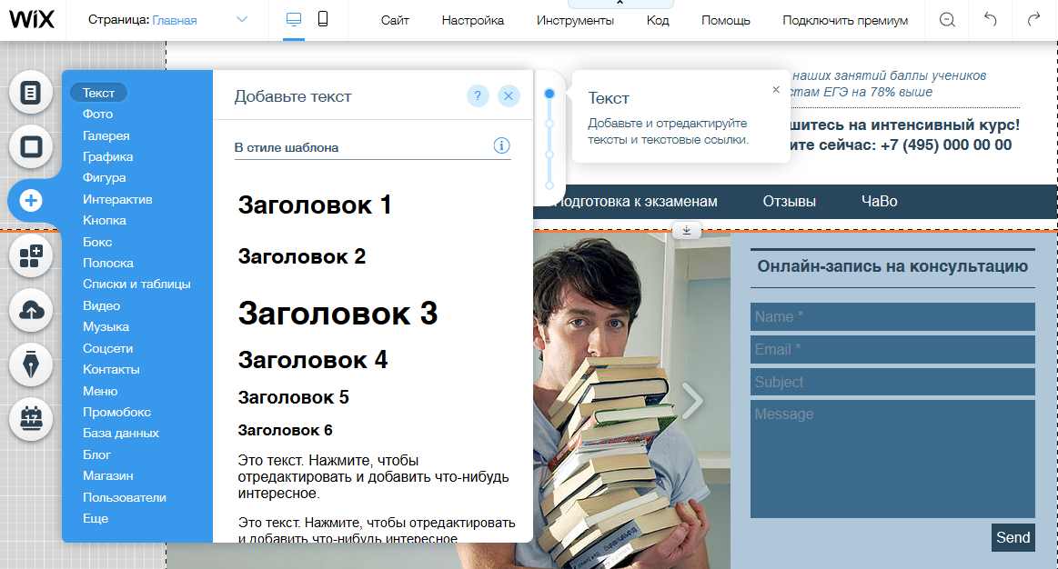
Рис.Н. Создание сайта с помощью HTML онлайн-конструктора WIX
Преимущества:
- Не нужно затрагивать код
- Наличие шаблонов
- Быстрая скорость создания
Недостатки:
- Разработка ограничена шаблоном
- В бесплатном доступе ограниченное количество шаблонов
- Разработка ограничена конструктором и имеющимися в нем блоками
- Отсутствие возможности редактирования кода вручную
- Средний порог входа – необходимо потратить время, чтобы разобраться с интерфейсом конструктора
- Привязанность к площадке
- С помощью HTML, CSS, JS
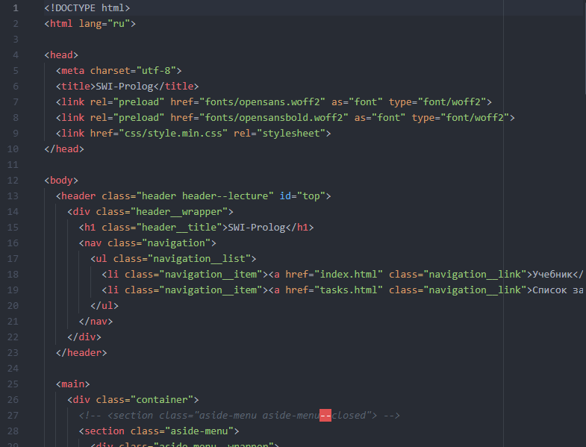
Рис.Н. Создание сайта с помощью HTML
Преимущества:
- Нет ограничений в разработке
- Возможность создания сложных анимационных эффектов
- Оптимизация под любые запросы
- Контролирование процесса
Недостатки:
- Необходимо программировать самостоятельно
- Необходимы знания
- Нет готовых шаблонов
- С помощью CMS
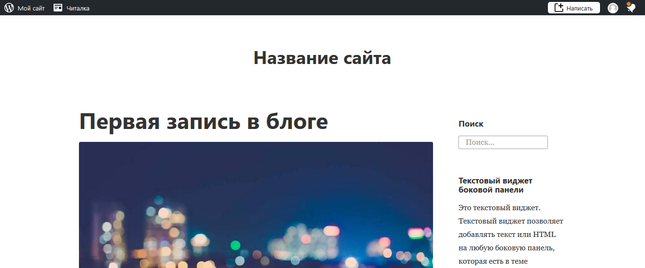
Рис.Н. Создание сайта с помощью CMS - WordPress
Преимущества:
- Не нужно затрагивать код
- Наличие шаблонов
Недостатки:
- Разработка ограничена шаблоном
- Разработка ограничена конструктором и имеющимися в нем блоками
- Средний порог входа – необходимо потратить время, чтобы разобраться с интерфейсом конструктора
- Низкая безопасность
- Привязанность к площадке
- С помощью фреймворков
Фреймворк – это программное обеспечение, которое предоставляет готовые компоненты для облегчения процесса разработки.
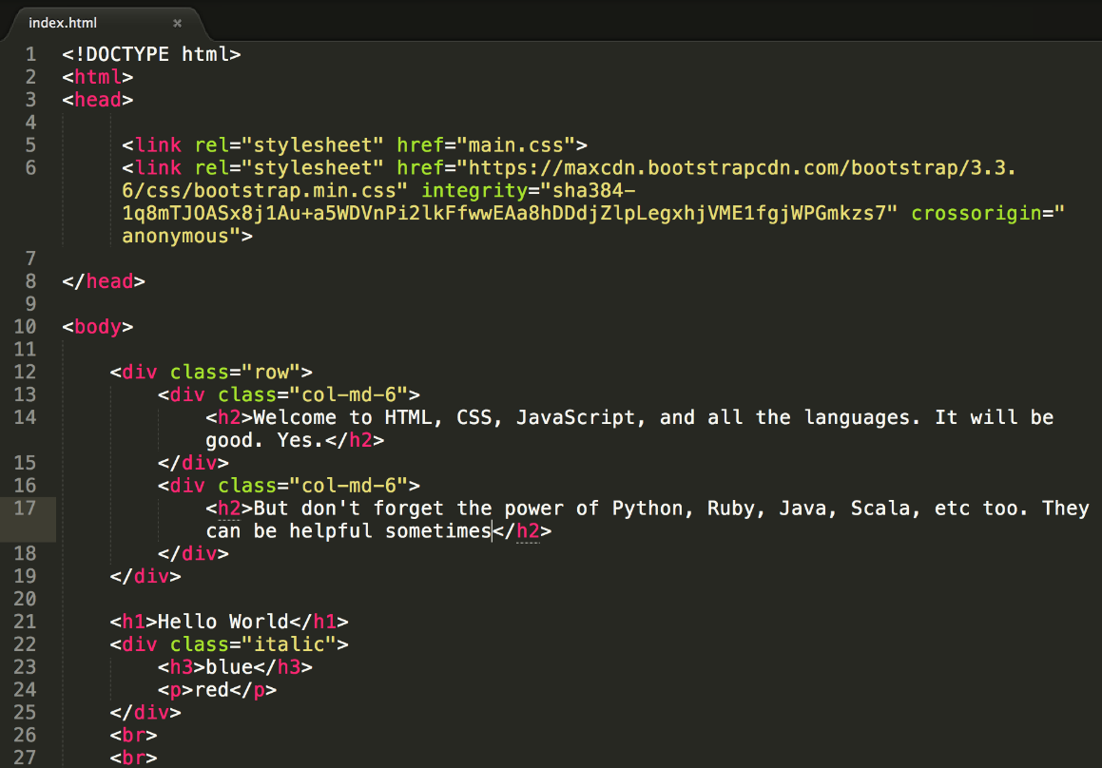
Рис.Н. Создание сайта с помощью фреймворка - Bootstrap
Преимущества:
- Ограниченная свобода действия – свобода творчества – код с нуля, однако необходимо использовать только определенные синтаксические конструкции и определенную структуру приложения
- Наличие большого количество дополнений и надстроек
Недостатки:
- Создание занимает большое количество времени
- Не семантичная верстка
- Необходимо разбираться в чужом коде при использовании готовых решений
- Средний порог входа – необходимо потратить время, чтобы разобраться с интерфейсом конструктора
- Низкая безопасность
- Привязанность к площадке
В данной работе был выбран вариант создания сайта самостоятельно, так как это позволит более гибко управлять процессом разработки.
Выводы по главе (посмотреть у назаровой)

  - Используемые программные средства
Среда разработки (англ. IDE – Integrated Development Environment) – совокупность программных средств, используемая для разработки программного обеспечения.
В данном проекте главной средой разработки является редактор, предназначенный для работы с кодом, также в среду разработки включается система сборки и автоматизации и система контроля версий.
[Переместить в теорию?] Написание кода составляет 90% работы над проектом. Для того, чтобы этот процесс ускорить, иметь возможность легко и быстро редактировать, отслеживать ошибки и многое другое, удобно использовать современные специализированные редакторы кода.
Существует огромное количество разных редакторов. Бывают как платные, так и бесплатные. На сегодняшний день наиболее популярны следующие:
- Sublime Text 3
- Atom
- VS Code
- WebStorm
Большинство современных редакторов имеют ряд особенностей, необходимых для разработчика:
- подсветка синтаксиса;
- автоматические отступы;
- автодополнение;
- разделение рабочей области;
- мини-карта;
- внешний вид;
- проекты;
- интеграция приложений;
- система контроля версий;
- emmet;
- консоль;
- дебаггер;
- единый стиль написания кода в команде;
- библиотека плагинов;
- горячие клавиши.
Все это ускоряет и улучшает работу на создание рабочего кода.
Так как все редакторы кода сегодня отличаются лишь незначительно, выбор основывается только на личных предпочтениях программиста.
В данной работе используется редактор – Atom.
Atom – кроссплатформенное программное обеспечение, созданное компанией GitHub Inc., в связи с этим имеет встроенную интеграцию с Git и GitHub.
Средой разработки дизайн-макета является графический редактор.
Наиболее популярные графические редакторы Adobe Photoshop и более современный Figma
Adobe Photoshop
Преимущества:
- Огромный функционал
- Возможность воплотить любые идеи
- Работа со слоями
Недостатки:
- Платное программное обеспечение
- Долгая работа
- Высокий порог входа
Figma
Преимущества:
- Современный
- Быстрый
- Работа со слоями
- Возможность работать как в браузере, так и в установленном приложении
- Бесплатный
Недостатки:
- Меньше функционал по сравнению с Adobe Photoshop
В данном проекте был выбран графический редактор Figma, потому что он предоставляется бесплатно, для потребностей данного проекта функционала хватает.

- Практическая часть
  - Описание элементов HTML
Язык HTML (Hypertext Markup Language) – язык разметки структуры и содержания страницы. Он состоит из тегов, а тег состоит из имени, заключённого между знаками «<» и «>».
Примеры тегов: <h1>, <p>, <ul>.
Теги бывают парными и одиночными. Парные теги могут содержать текст и другие теги.
Любой документ HTML начинается с объявления версии html. С помощью этого объявления браузер правильно интерпретирует код.
Пример: <!DOCTYPE html> - используется html5.
После объявления версии начинается сама страница. Главный тег <html>, в который вложены только два тега - <head> и <body>.
Тег <head></head>.
Данный тег предназначен для хранения элементов, предназначенных браузеру для работы с данными. Здесь находятся метатеги, где хранится информация, которую используют браузеры и поисковые системы.
Пример: <meta charset="utf-8"> - указывает, что в документе используется кодировка utf-8.
Помимо метатегов можно указать тег <title>, содержимое которого будет отображаться во вкладке браузера.
В теге <head> указываются ссылки на файлы стилей с помощью тега <link>.
Пример: <link href="css/style.min.css" rel="stylesheet"> - подключение файла style.min.css.
Тег <body></body>.
Данный тег предназначен для хранения основного содержания веб-страницы, которое будет отображать браузер.
В теге <body> можно располагать различные теги, текст, ссылки на любой вид графики: изображения, видео-, аудио-информацию.

  - Описание БЭМ технологии
«БЭМ (Блок, Элемент, Модификатор) — компонентный подход к веб-разработке. В его основе лежит принцип разделения интерфейса на независимые блоки. Он позволяет легко и быстро разрабатывать интерфейсы любой сложности и повторно использовать существующий код, избегая «Copy-Paste» [Взято с сайта https://ru.bem.info/methodology/quick-start/].
Подход, разработанный в компании Яндекс, позволяет эффективно разрабатывать веб-приложение. Потребность в данном подходе заключается в том, что необходимы единые стандарты разработки. Если говорить о большом проекте с большой командой, то необходимо иметь единообразный код, чтобы любой смог разобраться в чужой разработке.
Для чего нужна БЭМ-методология [сайт: https://habr.com/ru/company/yandex/blog/276035/]
Разработчик должен понимать свой код (даже вернувшись к нему через год) и код любого программиста в команде БЭМ-проекта.
Любой блок кода может быть использован повторно: необходимо создать общую базу знаний и не писать каждый раз всё с нуля, а использовать готовые наработки.
Работая в одной команде, разработчики, менеджеры, дизайнеры и верстальщики должны называть одни и те же вещи одинаково. То есть говорить на одном языке.
Команды могут обмениваться специалистами для реализации какой-то конкретной функциональности.
Порог входа при переходе на новый проект должен быть снижен за счет одинаковой структуры организации всех БЭМ-проектов и одинаковых правил именования всех сущностей.
Использование БЭМ-методологии на практике. Согласно данной методологии, существует три сущности: Блок, Элемент, Модификатор.
Блок – независимо функциональный компонент страницы. Главное, что его можно извлечь из кода и использовать повторно в этом же проекте или любом другом. По правилам методологии блок не должен влиять на свое окружение, иначе его нельзя будет вырвать из потока.
На рисунке Н блоком является элемент aside-menu. В многословном названии возможно использование дефиса.
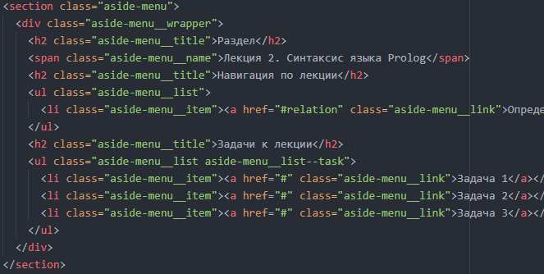
Рис.Н. Пример блока в HTML-коде
Элемент – часть блока, которая не может быть использована в отрыве от родительского блока. В названии элемента обязательно должно присутствовать название родительского блока. Элемент отделяется от блока двойным нижним подчеркиваем. На рисунке Н элементами являются: aside-menu__wrapper, aside-menu__title, aside-menu__name, aside-menu__list, aside-menu__item и aside-menu__link. Название характеризует то, что именно собой представляет элемент, а не какой он. За последнее отвечает модификатор.
Рис.Н. Пример элементов в HTML-коде
Модификатор определяет внешний вид, состояние или поведение элемента или блока. Имя модификатора отделяется от имени блока или элемента двумя дефисами. Главное правило заключается в том, что модификатор нельзя использовать самостоятельно – в отрыве от модифицируемого блока или элемента. Так как модификатор лишь изменяет состояние, вид или поведение сущности, а не саму сущность. На рисунке Н у блока page-button есть модификатор left.
Рис.Н. Пример модификатора в HTML-коде
Стили каждого блока описываются в отдельных файлах, которые потом импортируются средствами LESS в один.
Таким образом, использование БЭМ-методологии позволяет расширить пространство имен, избегать повторное использование имен классов, переиспользовать код.
  - Описание элементов CSS
CSS (Cascading Style Sheets) - «каскадные таблицы стилей». CSS отвечает за внешний вид страницы. С помощью CSS можно задавать параметры для любого тега: ширину и высоту, отступы, цвет и размер шрифта, фон и так далее. Все эти параметры задаются с помощью свойств в следующем формате: свойство: значение;
Стилизация может быть применена по тегам, по классам или по id.
Стилизация конкретного элемента происходит в CSS-правиле, которое выглядит следующим образом (рис.Н):
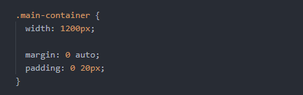
Рис.Н. Пример CSS-правила
Данное правило применится ко всем элементам, у которых есть класс main-container. Правило задает ширину 1200 пикселей, нулевые вертикальные отступы, автоматические горизонтальные, нулевые внутренние отступы и 20 пикселей – горизонтальные.
  - Описание препроцессора LESS
CSS-препроцессоры — это «программистский» подход к CSS. Они позволяют при написании стилей использовать свойственные языкам программирования приёмы и конструкции: переменные, вложенность, наследуемость, циклы, функции и математические операции. Синтаксис препроцессоров похож на обычный CSS. Код, написанный на языке препроцессора, не используется прямо в браузере, а преобразуется в чистый CSS-код с помощью специальных библиотек. [html academy курс less]
В данном проекте была использована вложенность и переменные.
На рисунке Н представлена стилизация класса button. В данном случае применена вложенность – в самом элементе описаное поведение при наведении, фокусе и нажатии.
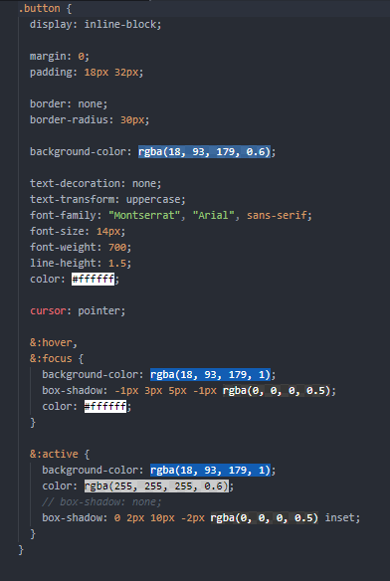
Рис.Н. Пример использования вложенности
Переменные позволяют сохранить в одном месте часто используемые параметры, например такие, как цвета. В последствие не придется искать их по всем файлам, а достаточно будет изменить в одном месте. Обращение к переменным происходит по их имени, которое начинается с символа «@» (эт).
ВСТАВИТЬ ПРИМЕР ИСПОЛЬЗОВАНИЯ ПЕРЕМЕННЫХ
Таким образом, препроцессор позволяет более гибко писать CSS-код, добавляет больше возможностей стандартному языку, которые потом компилируются в обычный CSS-код.
  - Подготовка проекта. Настройка автоматизации
Перед тем, как приступить к созданию проекта, необходимо настроить сборку, автоматизацию, подключить систему контроля версий.
Сборка – совокупность команд, благодаря которым, части кода, графика и другие дополнительные материалы собираются в единый готовый проект.
Автоматизация – настройка автоматически выполняемых команд, необходимых в проекте. Таких как перевод LESS-файлов в CSS-файлы, создание и обновление сервера при процессе создания проекта, минификация CSS и т.д.
Для того, чтобы настроить сборку и запустить автоматизацию необходимо установить Node.js.
Node.js - программное средство для выполнения JavaScript-кода (среда выполнения). Благодаря Node.js возможно использовать пакет npm.
Чтобы установить данное программное средство, необходимо скачать с главной страницы сайта https://nodejs.org последнюю версию. После этого достаточно просто запустить инсталлятор, и программа будет установлена на персональный компьютер.
Для того, чтобы убедиться, что программа установлена, необходимо в командной строке узнать версию Node.js. Это возможно выполнить, вызвав команду node -v (рис.Н):
Рис.Н. Вывод версии Node.js в консоли
Node.js необходим, чтобы появилась возможность использовать менеджер пакетов npm.
NPM – это менеджер пактов, который используется в Node.js. В нем хранится огромное количество различных модулей, которые можно использовать в проекте.
При запуске npm с помощью команды npm init создается файл package.json в котором будет хранится имя проекта, автор и установленные зависимости.
Зависимости – это установленные с помощью менеджера пакетов модули.
Все существующие модули пакета npm можно найти на сайте https://npmjs.com. На данном сайте подробно описан каждый модуль, а также описано, как его установить.
Все установленные модули сохраняются в специальную папку под названием node_modules.
Для данного проекта были установлены следующие модули:
- gulp
- gulp-plumber
- gulp-sourcemaps
- gulp-less
- gulp-postcss
- autoprefixer
- gulp-csso
- gulp-rename
- gulp-imagemin
- gulp-webp
- gulp-svgstore
- gulp-posthtml
- posthtml-include
- del
- browser-sync
Установка происходить с помощью следующей команды: npm install gulp-csso --save-dev. Все модули устанавливаются аналогичным образом. Флаг –save-dev позволяет сохранять зависимости в раздел devDependences файла package.json.
После установки зависимостей необходимо настроить сборку и автоматизацию. Происходит сборка и автоматизация с помощью программы Gulp. Gulp автоматически отслеживает события и автоматически выполняет соответствующие команды-задания. Код описывается в файле gulpfile.js.
В первую очередь подключаются установленные зависимости (рис.Н):
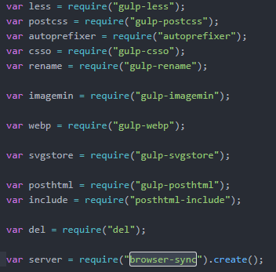
Рис.Н. Подключение установленных зависимостей
После этого прописываются функции. Происходит это следующим образом:
gulp.task («имя_команды», function () {
сама_функция
});
Например, на рисунке Н продемонстрирована команда под названием «css»:
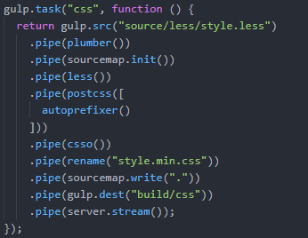
Рис.Н. Команда сборки «css»
Данная команда выполняет следующее: берет файл из папки source/less файл style.less, затем проверяет на ошибки, выводит их при наличии, не прерывая работу Gulp, создает карту кода, переводит из Less в CSS, расставляет парефиксы, минифицирует, переименовывает, прерывает карту кода, помещает в папку build/css и продолжает следить за изменениями.
Команда, запускающая сервер и отслеживающая все изменения в файлах (рис.Н.):
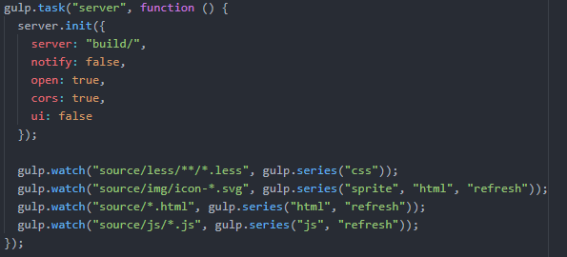
Рис.Н. Команда «server»
Инициирует сервер в папке build/. После этого Gulp отслеживает изменения во всех файлах с расширениями .less, .html, .js, изменения иконок формата svg и при необходимости (при изменении) вызывает соответствующие команды.
Последними командами являются глобальные задачи, объединяющие предыдущие – это команды build и start (рис.Н).
Рис.Н. Команды «build» и «start»
Остальные команды перечислены в приложении А.
  - Подготовка проекта. Подключение системы контроля версии
Система контроля версий – это система, которая записывает все изменения в файл в течение времени и позволяет вернуться позже к любому изменению – к определенной версии проекта. Контролировать можно практически любой тип файла. Система контроля версий позволяет вернуть проект к любому состоянию в прошлом, увидеть изменения и многое другое.
Чтобы папка состояла в системе контроля версий она должна стать репозиторием. Для этого нужно в командной строке перейти в ту папку, которая будет репозиторием.
Например, как на рисунке Н:
Рис.Н. Команда в консоли, позволяющая перейти в папку thesis
Находясь в папке thesis необходимо набрать команду git init – таким образом данная папка станет репозиторием и Git станет отслеживать все изменения, которые будут происходить в ней.
После создания репозитория возле названия папки в скобках появится название рабочей ветки (master). В Git можно работать в нескольких ветках параллельно разрабатывая проект.
Данная работа будет происходить в главной ветке mater, так как в создании дополнительных веток нет необходимости.
Чтобы сохранить изменения, необходимо сначала их проиндексировать, а затем закоммитить.
  - Создание дизайн-макета проекта
Для данного проекта был создан следующий дизайн (рис.Н). На главной странице размещены ссылки на лекции.
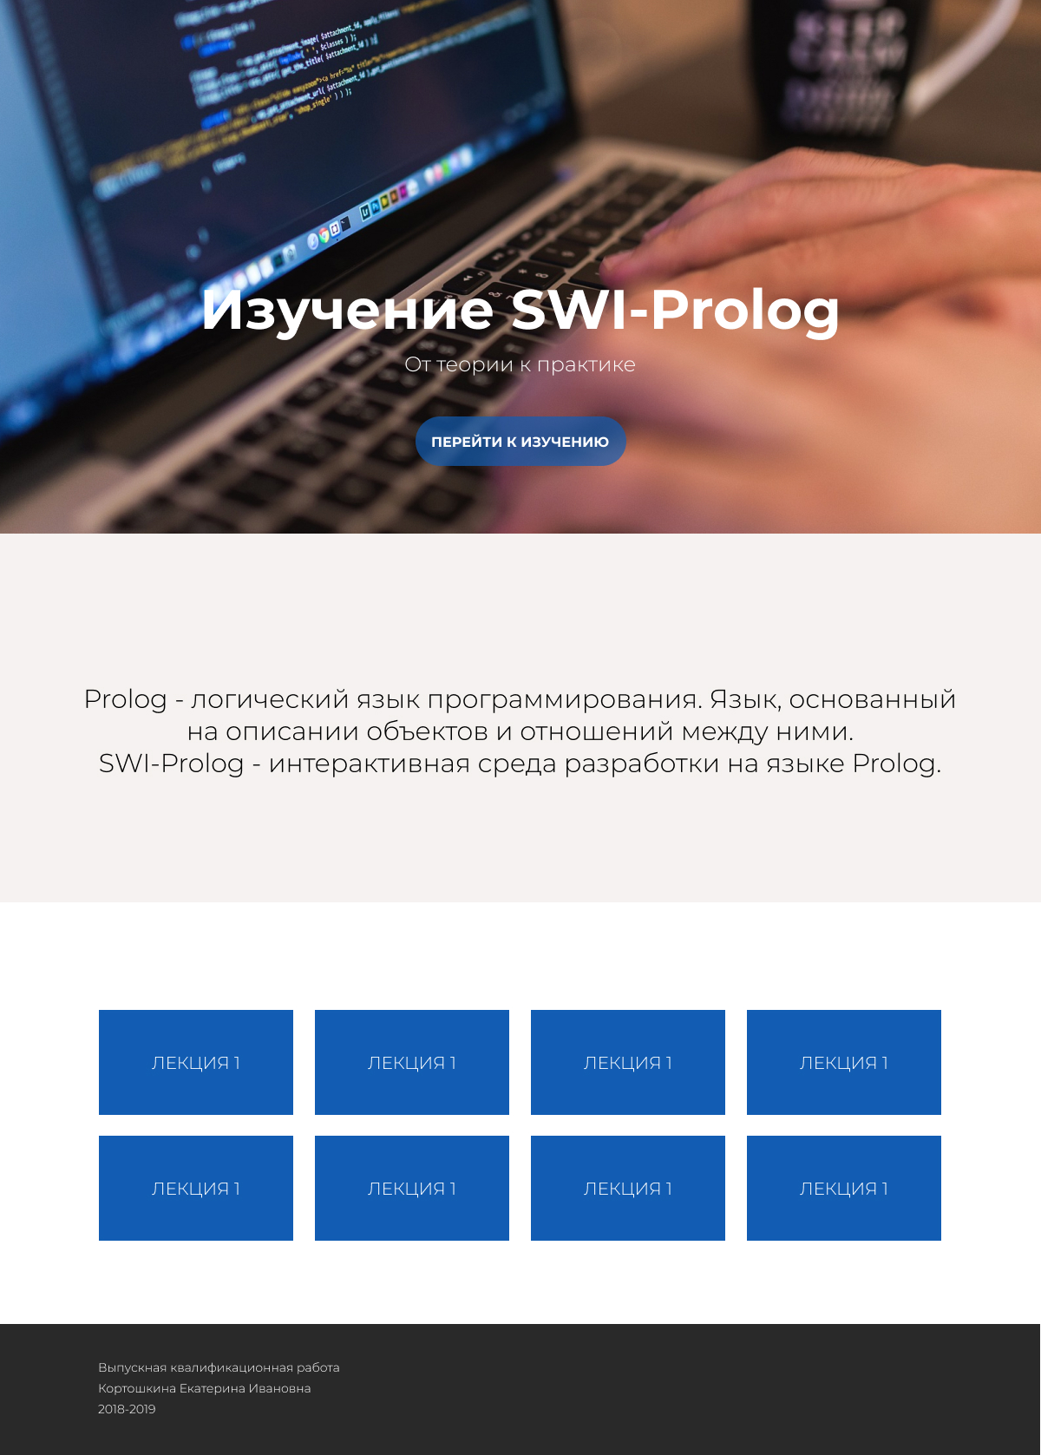
Рис.Н. Дизайн-макет главной страницы
На странице лекции представлена сама лекция, навигация по ней, логотип и ссылки на учебник и список задач (рис.Н).
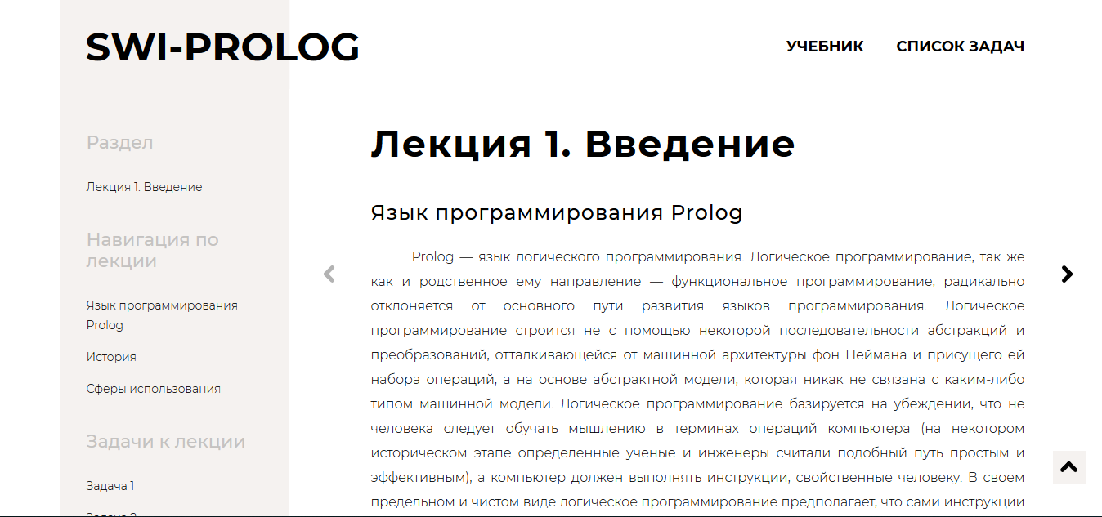
Рис.Н. Дизайн-макет страницы с лекцией
На рисунке Н представлен дизайн-макет страницы с задачей:
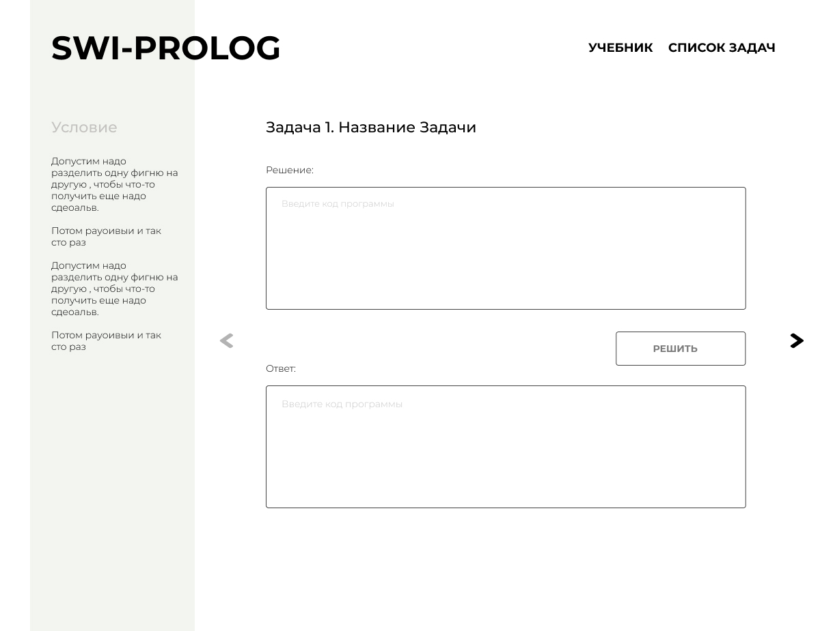
Рис.Н. Дизайн-макет страницы с задачей

  - Работа над проектом
    - Создание разметки
Основными элементами html страниц являются <header>, <main> и <footer> - семантичные элементы HTML5.
<footer> на всех html-страницах одинаковый. <header> на главной отличается, от <header> на страницах с лекциями и задачами.
На главной странице в шапке находится большое изображение с заголовком проекта. На побочных страницах это логотип и две ссылки меню.
В теге <main> хранится основная контентная информация.
Согласно семантичной верстке, каждый отдельный смысловой блок помещается в тег <section>, у каждого из которых есть заголовок с особым классом visually-hidden – скрытый заголовок. Это необходимо в целях обеспечения доступности для людей, которые по каким-либо причинам не могут видеть информацию. Они используют специальные программы – screen readers. Данные программы считывают им всю информацию с сайта согласно семантике.
Заголовки на всех html-страница использованы согласно иерархии заголовков: для самого главного заголовка используется тег <h1>, и он строго один странице, далее используются <h2> и <h3>.
Разметка осуществляется с помощью методологии БЭМ, о который было сказано выше.
    - Создание стилей
Согласно методологии БЭМ стили для каждого блока прописываются в отдельном файле. Это необходимо, чтобы можно было легко переиспользовать код отдельного блока в любом дургом или этом же проекте.
Таким образом получилась иерархия, изображенная на рисунке Н:
